Název školy: Základní škola Městec Králové, okres Nymburk

Autor: Ing. Hana Zmrhalová

Název: VY_32_INOVACE_07_CH8_prvky a sloučeniny

Téma: CHEMIE 8. ročník
KYSLÍK – pracovní list s křížovkou

Číslo projektu: CZ.1.07/1.4.00/21.2371

Anotace: Pracovní list na procvičení vlastností a využití kyslíku

Datum: 13. 1. 2013

ZDROJE:
Obrázky: Kliparty Microsoft Office
Text: autor


KYSLÍK

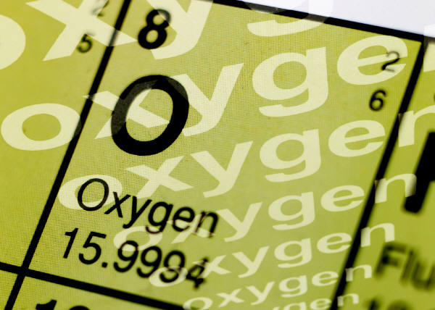
- Doplň vlastnosti kyslíku:
- skupenství:
- barva:
- chuť, zápach
- reaktivnost:
- hořlavost
- Umístění kyslíku v periodické tabulce:
skupina:
perioda:
protonové číslo:
- Označení tlakových lahví s kyslíkem (doplň barvu)
……………………………pruhem
- Kyslík v přírodě vzniká ……………………….
- Výskyt v přírodě: ………………………………………………
………………………………………………………………………….
- Kyslík se vyrábí: frakční destilací zkapalněného …………………..
- Použití kyslíku:
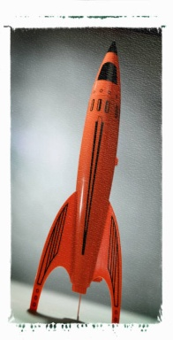

Dvouprvková sloučenina kyslíku a vodíku H₂O₂ se nazývá:
značka fosforu
pevné skupenství vody
stejnorodá směs
dvouprvková sloučenina kyslíku
vzácný plyn ( Xe)
značka jodu
složka vzduchu (78%)

nejčastější rozpouštědlo
kyslík O₃
metoda k výrobě kyslíku ze vzduchu
světlý kov (Sn)
latinský název draslíku
radioaktivní prvek (U)

Řešení:
KYSLÍK

- Doplň vlastnosti kyslíku:
- skupenství: plynné
- barva: bezbarvý
- chuť, zápach bez zápachu a chuti
- reaktivnost: reaktivní
- hořlavost: podporuje hoření
- Umístění kyslíku v periodické tabulce:
skupina: VI.A
perioda: 2.
protonové číslo: 8
- Označení tlakových lahví s kyslíkem (doplň barvu)
modrým…pruhem
- Kyslík v přírodě vzniká …fotosyntézou.
- Výskyt v přírodě: …v minerálech, v organických látkách, ve vzduchu 21%
………………………………………………………………………….
- Kyslík se vyrábí: frakční destilací zkapalněného vzduchu.
- Použití kyslíku: svařování kovů, palivo, k potápění, ve zdravotnictví

Dvouprvková sloučenina kyslíku a vodíku H₂O₂ se nazývá:
značka fosforu |  | P
pevné skupenství vody | L | E | D
stejnorodá směs |  | R | O | Z | T | O | K
dvouprvková sloučenina kyslíku |  | O | X | I | D
vzácný plyn ( Xe) |  | X | E | N | O | N
značka jodu |  | I
složka vzduchu (78%) |  | D | U | S | Í | K

nejčastější rozpouštědlo |  | V | O | D | A
kyslík O₃ |  | O | Z | O | N
metoda k výrobě kyslíku ze vzduchu |  | D | E | S | T | I | L | A | C | E
světlý kov (Sn) | C | Í | N
latinský název draslíku |  | K | A | L | I | U | M
radioaktivní prvek (U) |  | U | R | A | N

